FOTOS DA ESCADARIA DA RUA GUILHERME ALVES
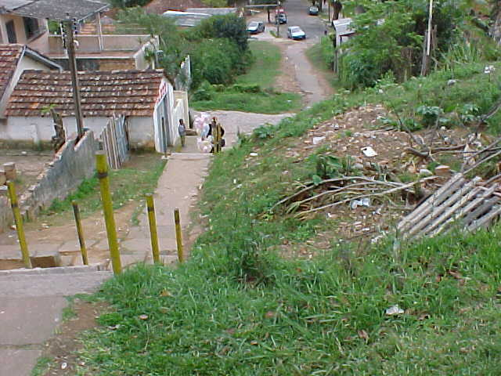
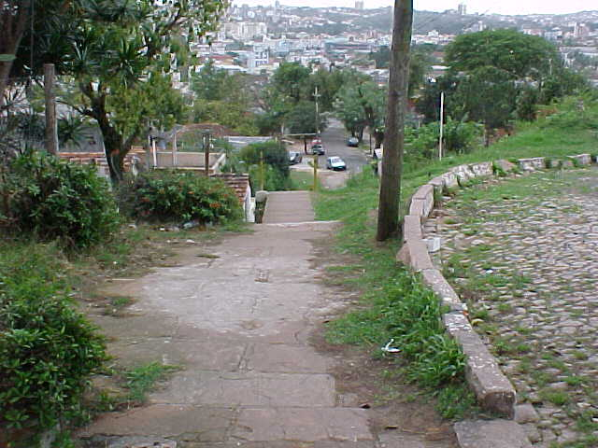

FOTO N°1: Vista da RUA GUILHERME FOTO N°2: Vista da RUA GUILHERME
ALVES inicio da escadaria, vista de cima. ALVES inicio da escadaria, vista de cima.

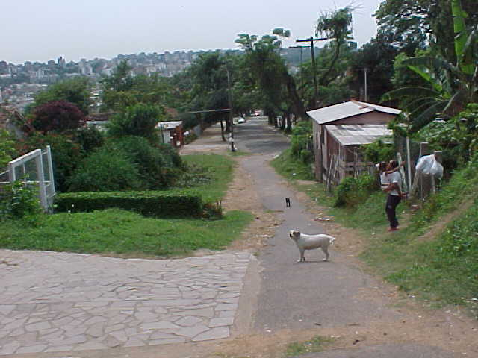
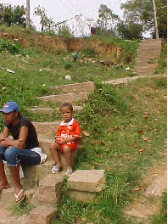
FOTO N°3: Escada existente a ser removida, FOTO N°4: Acesso de veículos à escadaria.
vista de baixo.
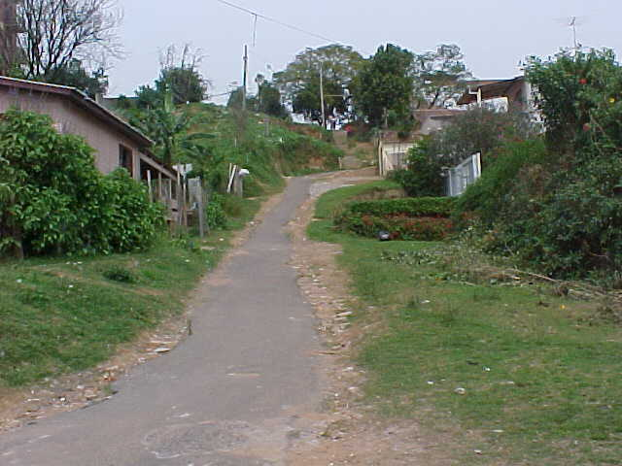
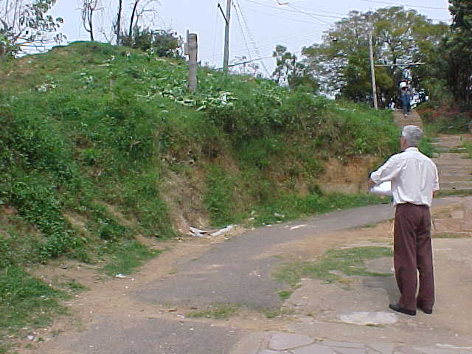

FOTO N°5: Vista de baixo do acesso de veículos FOTO N°6: Vista de baixo da escada existente.
da escada existente.

